**Verslag conversiemaatregelen**

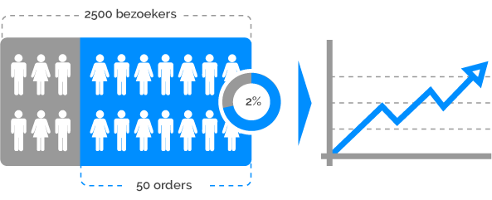(bron: https://www.mindwise.nl/wat-is-conversie-optimalisatie/conversie-ratio/)

Wide World Importers

Groep 2

Versie 1

Projectorganisatie

|  |  |  |
| --- | --- | --- |
| Naam: | Team: | Rol: |
| Sybren Moes |  | Projectlid |
| Wilco Burghgraef |  | Projectlid |
| Tom Coupé |  | Projectlid |
| Dennis van den Schilden |  | Projectlid |
| Diederik van den berg |  | Projectlid |

Versiebeheer

|  |  |  |  |
| --- | --- | --- | --- |
| Versie | Datum | Auteur | Aard van de wijziging |
| 1 | 30-10-2018 | Groep 2 |  |
|  |  |  |  |
|  |  |  |  |

Distributielijst

|  |  |  |
| --- | --- | --- |
| Aan | Versie | Datum |
|  |  |  |
|  |  |  |
|  |  |  |

Inhoudsopgave

Genereer hier de inhoudsopgave

# Inleiding

Vertel o.a. waarom deze activiteit wordt uitgevoerd. Wat het belang van de opdrachtgever is en wie welk mogelijk voordeel heeft.

Conversie verhogende maatregelen zijn belangrijk om bezoekers te laten overtuigen spullen te kopen van een webshop. Dit is belangrijk om de winst te verhogen.

Wide World Importers wil zijn conversieratio verhogen van 0,5% naar 2% en om dat te bereiken worden er in dit document voorbeelden gegeven van verschillende conversie verhogende maatregelen en maken we de beslissing welke maatregelen wij gaan gebruiken.

## Leeswijzer

Hoe ziet de structuur van dit verslag eruit

## Werkwijze

Vertel hoe je te werk gaat: je begint met het bestuderen van artikel <http://christiaantakkenberg.nl/verhoog-uw-online-conversie-met-het-landscape-model/>

Laat het te gebruiken model zien en vertel iets over het model

## Zoekstrategie

Beschrijf hier hoe je komt tot de voorbeelden (hoe ga je zoeken, welke zoekwoorden, welke zoekmachine etc)

## Implementatiestrategie

Hoe bepaal je welke maatregel je wel of niet gaat gebruiken voor de webshop

# Analyse



## Voorbeelden van de conversieverhogende factoren

### Selectie

Selectie op een webshop is belangrijk als de webshop veel producten bevat. Met een selectie zorg je er juist voor dat de klant sneller bij het gewenste product komt en dus niet uitgebreid hoeft te zoeken. Ook kan er met een selectie voorstellen gegeven worden aan de klant gebaseerd op wat de klant heeft gezocht op de webshop.

Dit stimuleert de klant om ook andere producten te kopen en dat geeft weer een hogere conversie ratio.

### Vergelijking

De potentiele klant wil graag producten kunnen vergelijken zodat hij/zij een goede aankoop kan maken. Dit betekent dat de vergelijk-functie goed moet functioneren. De producten in kwestie moeten op een lijst komen te staan die de klant wil vergelijken. Wanneer het vergeleken wordt staan de producten naast elkaar en gaat het vergelijken snel en efficiënt. De producten moeten wel met vergelijkbare producten vergeleken worden. De site moet dit ondersteunen door producten in categorieën te zetten en alleen producten in dezelfde categorie met elkaar te vergelijken.

Met het vergelijken uitsluitend per categorie betekent het dat het vergelijken van producten makkelijk en snel gaat.

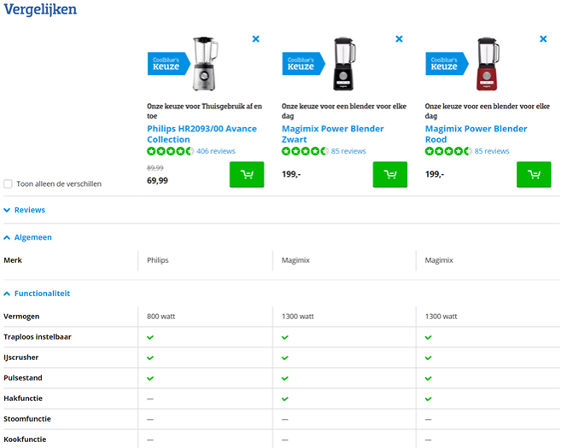

### Informatie

Een van de belangrijkste factoren in het kiezen en kopen van een product is informatie. Met voldoende informatie kan de bezoeker een geïnformeerde keuze maken. Als er per product een lijst met specificaties is weergegeven en een goede omschrijving van het product en de mogelijke toepassing van het genoemde product dan weet de potentiele klant precies wat hij/zij koopt. Hiermee wek je een zekerheid die erg belangrijk is in de keus en aankoop van de bezoeker.

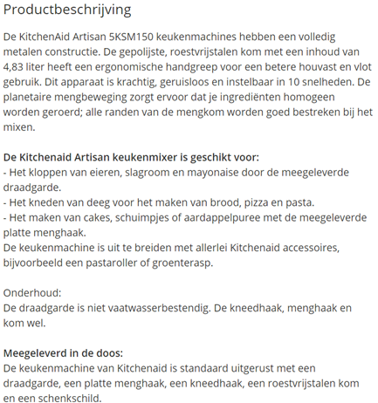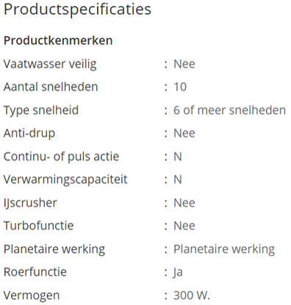

### Faciliteiten

Om de conversieratio omhoog te krijgen hebben we gekozen om 2 faciliteiten toe te voegen, de winkelmand en het verlanglijstje. In de winkelmand kun je verschillende producten toevoegen en in een keer afrekenen. Zo hoef je niet per product te betalen. In het verlanglijstje kan je producten toevoegen die je later wilt kopen of waar je nog even over wilt nadenken. Als je een product in je verlanglijstje hebt staan en er komt korting op dan krijg je hierover een melding op de mail. Vanuit

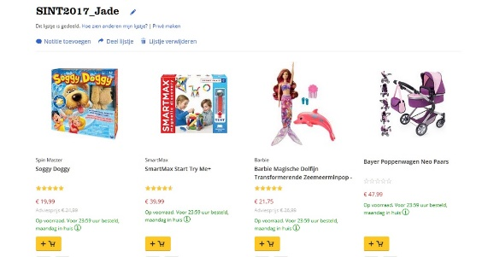het verlanglijstje kun je de producten ook weer in de winkelmand plaatsen (zie voorbeeld hieronder).

Een voorbeeld van een goede winkelwagen is de onderstaande, je kan het aantal producten aanpassen of je kunt het product uit je winkelmand verwijderen. Ook staan er kassakoopjes (producten met korting i.c.m. het product) onder de bestelling.  
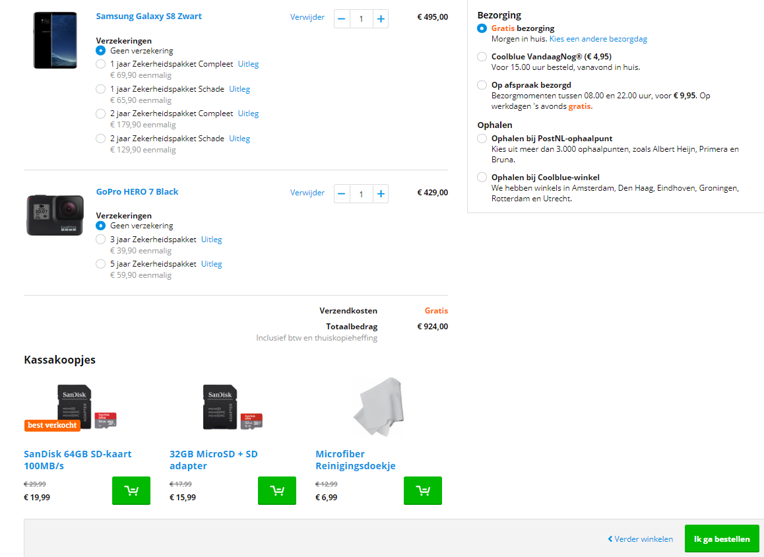

## Implementatie

|  |  |  |
| --- | --- | --- |
| Factor | Implementeren | Toelichting |
| Informatie | **Ja**/nee | Het is voor een webshop belangrijk om genoeg informatie te weergeven over het geselecteerde product.  Zodat een klant weet wat hij kan verwachten van het product. |
| Interactie | Ja/**nee** |  |
| Netwerk | Ja/**nee** |  |
| Ervaring | Ja/**nee** |  |
| Ubiquiteit | Ja/**nee** |  |
| Aggregatie | Ja/**nee** |  |
| Personaliseren | Ja/**nee** |  |
| Quote | Ja/**nee** |  |
| Selectie | **Ja**/nee | Om het voor de klant gemakkelijker te maken, is het belangrijk om de webshop geordend te houden. Dit kan worden gedaan door een filter toe te voegen. |
| Vergelijking | **Ja**/nee | De klant wil altijd de beste keus maken en dus is het makkelijk als verschillende producten in de webshop met elkaar vergeleken kan worden |
| Aanpassing | Ja/**nee** |  |
| Faciliteiten | **Ja**/nee | Om de klant te helpen met zijn bestelling is er een winkelmand en een verlanglijstje aanwezig. |
| Advies | Ja/**nee** |  |
| Onderhandelen | Ja/**nee** |  |
| Beslissing | Ja/**nee** |  |
| Overeenkomst | Ja/**nee** |  |

# Conclusie

Beschrijf hier o.a. wat je doel was voor dit verslag en wat het resultaat is geworden.

We hebben naar verschillende conversiemaatregelen gekeken en hebben van de verschillende conversiemaatregelen er vier gekozen.

De volgende maatregelen gaan we gebruiken:

* Informatie
* Selectie
* Vergelijking
* Faciliteiten

# Bibliografie

Takkenberg, C. (2013, December 25). *Verhoog je online conversie met het Landscape Model*. Opgehaald van ChristiaanTakkenberg: http://christiaantakkenberg.nl/verhoog-uw-online-conversie-met-het-landscape-model/